11月13日动态

星期一 天气：晴天 出勤人数：17人

**观察一：晨间入园**

今天早晨的入园情况：**高筠迪、彭鑫奕、唐可一、蔡松霖、陈煦、李哲、刘芃泽、沈星延、肖宸锡、邢永望、胡皓霆、高梓歆、王梓雯、汪子恒、王晔、蒋婉柔、苏媛**能开开心心来幼儿园，挂区域牌进区域进行游戏，有了初步的区域游戏意识。

**观察二：生活活动—学习穿鞋套**

今天气温骤降，图书区、自然区、建构区的小朋友玩游戏要穿鞋套啦！瞧！高梓歆、沈星延在图书区看书呢！沈星延一开始自己拿鞋套尝试穿，他先两手把鞋套撑开，然后尝试把鞋套在鞋套里面，先伸鞋头，然后想把自己的脚跟伸进去，但是伸不进去，就索性坐在垫子上看书。这时候邢永望走了过来说：“我帮你穿。”邢永望拉开鞋套，从鞋头拉到脚跟后，轻轻松松就穿好了，下次其他小朋友也要试试喔！

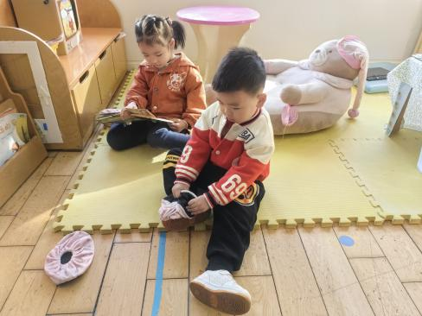 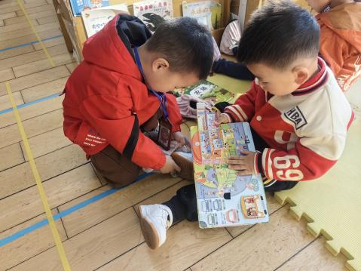

**观察三：学习活动——美术：《美味的披萨》**

这是一节美术创作活动。以孩子们喜欢吃的披萨为引子，唤起幼儿已有的经验，然后用剪纸、揉捏等方式制作披萨上的蔬菜、肉等食物。并知道扇形能拼成一个圆形。从而锻炼小朋友的手部精细动作，发展幼儿的小肌肉群。

活动中，**高筠迪、彭鑫奕、唐可一、蔡松霖、陈煦、李哲、邢永望、胡皓霆、高梓歆、王梓雯、苏媛**能尝试自己大胆动手制作，利用彩泥制作色彩鲜艳、富有营养的美味披萨。



